**KABA systemet**

KABA nycklarna administreras i Key Control systemet och installerades år 2009. Key Control systemet skall alltid vara uppdaterat med aktuell innehavare av nycklarna.

Förlorade nycklar skall alltid registreras i Key Control systemet.

Anderssons Fastighetsförvaltning ansvarar för beställning och utlämning av nycklar och cylindrar.

Styrelsen i Brf Gamla Teatern ansvarar för registrering i Key Control systemet.

**Omfattning**

Samtliga dörrar och luckor omfattas av låssystemet. Några av lokalerna har egen lösning.

Specifikation lokalerna:

Lokal 601, Italy House/Samir Radoncic, både butik och förråd i systemet (betalar ej för förråd)

Lokal 602, Hårvision/Lotta Olsén, både butik och förråd i systemet

Lokal 603, Safe Album butik i systemet men eget lås på båda förråden

Lokal 604, Koreana eget lås både butik och förråd

Lokal 609, förrådet i undre garaget, i systemet

**Arbetsgång**

När nya nycklar och cylindrar beställs hos Öbergs Lås, skall styrelsen informeras så att Key Control systemet kan uppdateras.

Informationen skall innehålla lägenhetsnummer, namn, stämpel på nyckel, löpnummer på nyckel, nummer på cylinder samt var cylindern monteras om det inte avser en lägenhet.

Om nya nycklar och cylindrar skall ersätta förlorade nycklar, skall även denna information ges till styrelsen. Styrelsen kan även vara behjälplig med utskrift av inventeringslista från systemet.

Informationen mailas till föreningens mailadress [gamlateatern@gmail.com](mailto:gamlateatern@gmail.com).

**Administration**

Personhanteraren i Key Control systemet skall alltid innehålla lägenhetsnumret (Lgh xx), lokalnumret (Lokal 6xx) samt det fiktiva lokalnumret 9 (Lokal 9) för externa nyckelinnehavarna i fält 1.

**Lager av nycklar och cylindrar**

Lager av nycklar och cylindrar förvaras på kontoret våning 6 i Bruksgatan 30.

**Manual efterbeställning av nycklar**

Först måste man beställa en ny nyckel i systemet även om Anderssons Fastighetsförvaltning redan har gjort den fysiska beställningen. Sedan måste nyckeln inlevereras och sedan utlevereras. Detta moment kan man göra i ett svep.

1) Öppna Key Control systemet

2) Välj Visa Systemhanteraren i meny raden eller klicka på iconen

3) Klicka på Låssystem ES6341 och då visas nycklarna i första fliken.

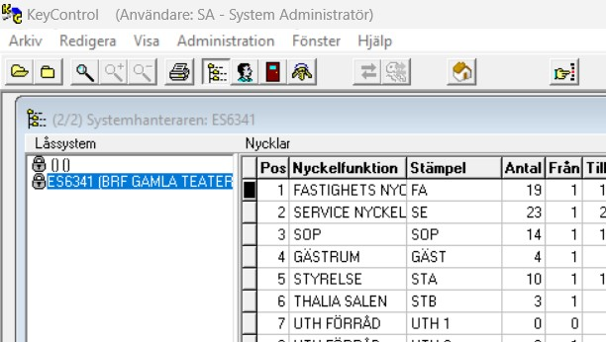

4) Leta upp raden för nyckeln och höger klicka på raden och välj Beställ nya.

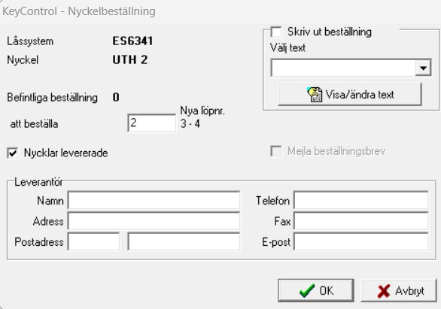Fyll i rutan vid att beställa med antal nycklar

Bocka i Nycklar levererade

Bocka ur Skriv ut beställning

Tryck på OK

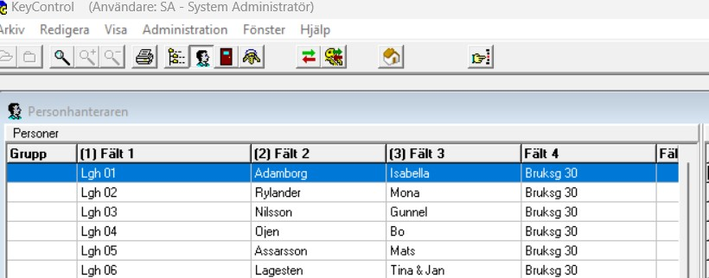5) Välj Visa Personhanteraren i menyraden eller klicka på iconen.

6) Leta upp lägenheten eller lokalen och höger klicka och välj Ut/inlämning.

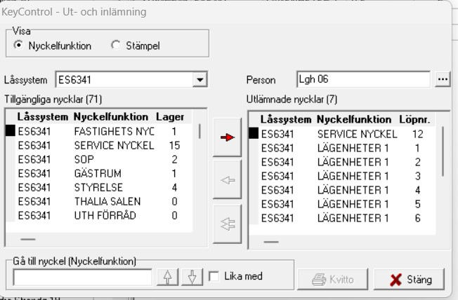

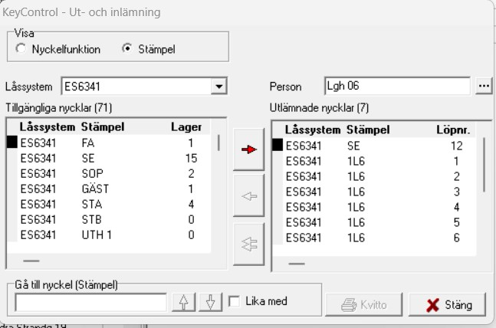7) Leta upp nyckeln i Tillgängliga nycklar och tryck på den röda pilen.

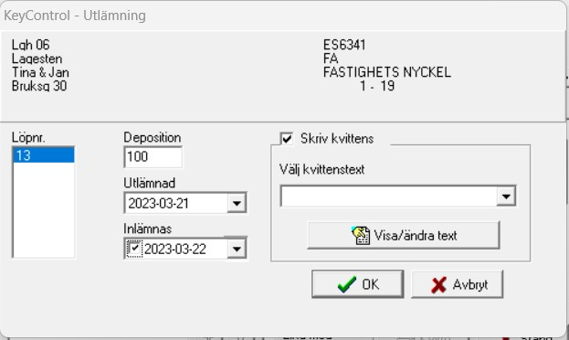8) Markera vilket/vilka löpnummer in/utleveransen avser.

Skriv 0 i rutan för Deposition.

Bocka ur Inlämnas.

Bocka ur Skriv kvittens.

Tryck på OK

**Manual efterbeställning cylindrar**

1) Öppna Systemhanteraren och klicka på fliken Cylindrar. Leta upp raden för med samma stämpel, som den nya cylindern.

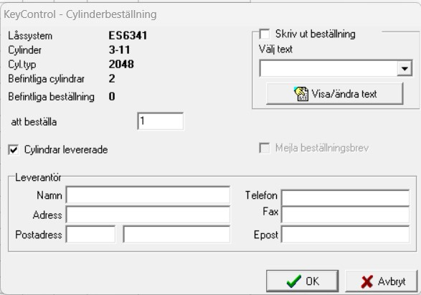Höger klicka på raden, välj Beställ nya.

Fyll i antal att beställa

Bocka i Cylindrar levererade

Bocka ur Skriv ut beställning.

Tryck på OK

2) Koppla den efterbeställda cylindern till en befintlig dörr genom att klicka på fliken Låsschema.

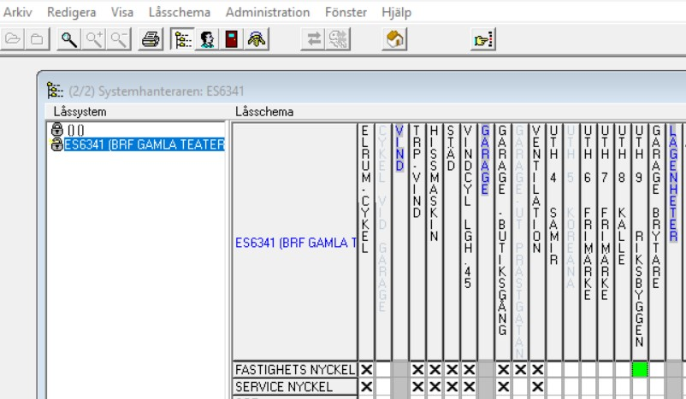

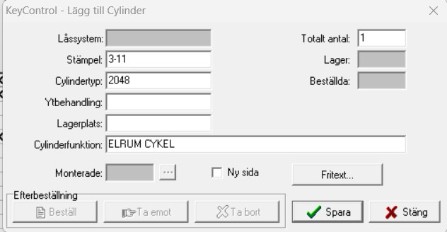3) Leta upp dörren i Låsschemat och markera den.

Höger klicka och välj Lägg till Cylinder.

Fyll i Stämpel.

Cylindertyp.

Cylinderfunktion.

Total antal.

Tryck på Spara.

**Manual nya cylindrar med ny stämpel och tillhörande nycklar**

1) Öppna Systemhanteraren och klicka på sista fliken Låsschema.



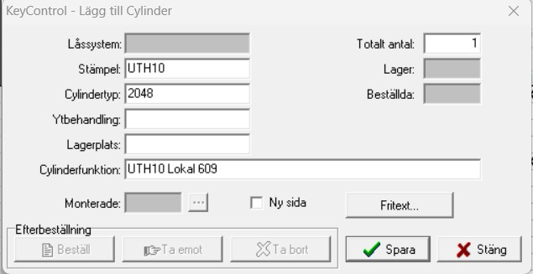2) Markera kolumnen som den nya cylindern skall läggas till efter. Kolumnen omslutes av två grå linjer.

Välj Låsschema, Cylinder, Lägg till i menyraden.

Fyll i Stämpel, Cylindertyp, Cylinderfunktion samt antal cylindrar.

Tryck på Spara.

*Rutan för låssystem visar inte vårt låssystem och det är en bugg.*

3) Markera raden som den nya nyckeln skall läggas till efter. Raden omslutes av två grå linjer.

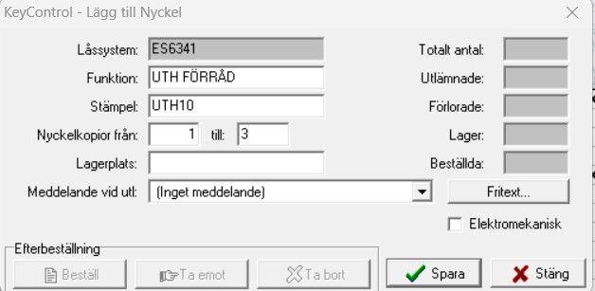Välj Låsschema, Nyckel, Lägg till i menyraden.

Fyll i Funktion, Stämpel och nyckelkopior. Är samma som löpnummer som är präglat på nycklarna.

Tryck på Spara

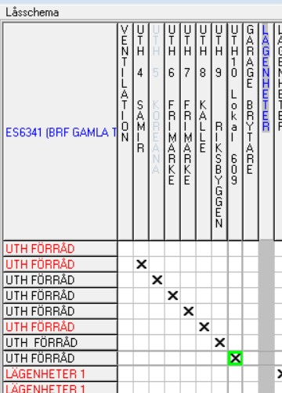4) Koppla ihop cylinder och nycklar i låsschemat.

Leta upp kolumn och rad och dubbelklicka i rutan.

5) Nycklarna skall utlevereras enligt punkt 5 ovan under avsnittet Manual efterbeställning av nycklar.